РОДИНСКИЙ РАЙОННЫЙ СОВЕТ ДЕПУТАТОВ
АЛТАЙСКОГО КРАЯ

РЕШЕНИЕ

11.03.2020 № 10 с. Родино

О внесении изменений в решение районного Совета депутатов от 30.10.2019 № 50 «О Перечне должностных лиц органов местного самоуправления Родинского района, уполномоченных составлять протоколы об административных правонарушениях»

В соответствии со статьёй 59 Устава муниципального образования Родинский район Алтайского края,
районный Совет депутатов РЕШИЛ:
- Принять муниципальный правовой акт «О внесении изменений в решение районного Совета депутатов от 30.10.2019 № 50 «О Перечне должностных лиц органов местного самоуправления Родинского района, уполномоченных составлять протоколы об административных правонарушениях».
- Направить указанные изменения муниципального правового акта «О Перечне должностных лиц органов местного самоуправления Родинского района, уполномоченных составлять протоколы об административных правонарушениях» главе района для подписания и обнародования в установленном Уставом порядке.
3. Контроль исполнения настоящего решения возложить на постоянную комиссию районного Совета депутатов по вопросам местного самоуправления, законности и праву (Цыбинов А.А.).
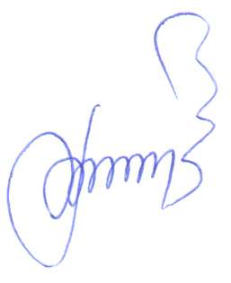

Председатель Родинского
районного Совета депутатов Ф.В. Воробьев

О внесении изменений в решение районного Совета депутатов от 30.10.2019 № 50 «О Перечне должностных лиц органов местного самоуправления Родинского района уполномоченных составлять протоколы об административных правонарушениях»

Принято решением Родинского районного Совета депутатов
от 11.03.2020 № 10

В соответствии с Федеральным законом от 06.10.2003 №131-ФЗ «Об общих принципах организации местного самоуправления в Российской Федерации», законом Алтайского края от 10.03.2009 № 12 ЗС «О наделении органов местного самоуправления государственными полномочиями в области создания и функционирования административных комиссий при местных администрациях», п.6 статьи 83 и статьи 87-2.2 Закона № 46 ЗС Алтайского края от 10.07.2002 «Об административной ответственности за совершение правонарушений на территории Алтайского края», с Уставом муниципального образования Родинский район Алтайского края, Положением об административной комиссии при Администрации района в новой редакции, утверждённым решением Совета депутатов от 27.08.2019 № 35.
- Пункт 1 изложить в следующей редакции:
Протоколы об административных правонарушениях, предусмотренных в перечне статьи 76 Закона Алтайского края № 46-ЗС от 10.07.2002 «Об административной ответственности за совершение правонарушений на территории Алтайского края» уполномочены составлять следующие должностные лица органов местного самоуправления Родинского района:
- заместители главы Администрации района;
- председатели комитетов Администрации района;
- заведующие отделами Администрации района;
- начальник отдела, главный архитектор района;
- главные специалисты комитетов Администрации района;
- главы Администраций сельсоветов;
- заместители глав Администраций сельсоветов;
- секретари Администраций сельсоветов.

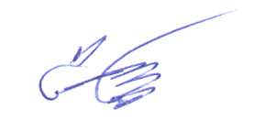
Глава района С.Г. Катаманов

с. Родино
«11» марта 2020 год
№ 6

Наталья Ивановна Удовиченко
22231

